ПЛАН мероприятий по противодействию коррупции в ООО "Регион-Медиа" на 2018 год
Мероприятие | Срок исполнения | Ответственные
1 | 2 | 3
Разработка планов мероприятий по противодействию коррупции в организации | 1 раз в год | Ген.директор
Ведение журнала учета регистрации заявлений о коррупционном правонарушении | По мере поступления жалоб | Ген.директор
Принятие мер, направленных на решение вопросов, касающихся борьбы с коррупцией, по результатам проверок | По мере необходимости | Ген.директор
Контроль за выполнением мероприятий по профилактике коррупции, подготовка и предоставление ежеквартальных отчетов | Ежеквартально | Ген.директор
Проведение в течение года проверок по исполнению Федерального закона от 05.04.2013 года №44-ФЗ «О контрактной системе в сфере закупок товаров, работ, услуг для обеспечения государственных и муниципальных нужд» | Ежеквартально | Ген.директор
Изучение законодательной базы РФ по противодействию коррупции | В течение года | Ген.директор
Организация занятий по изучению работниками предприятия законодательства РФ по противодействию коррупции | По мере поступления документов | Ген.директор
Оказание содействия правоохранительным органам в проведении проверок информации по коррупционным правонарушениям | По мере выявления факта правонарушения | Ген.директор

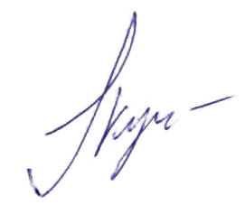
17.01.2018 Ген.директор ООО «Регион-Медиа»
Кузнецов Д.В.

